

项目名称:
软件需求规格说明书

文件状态：  [√] 草稿  [ ] 正式发布  [ ] 正在修改 | 文件标识： | SRS_C1301G09_v0.2.doc
文件状态：  [√] 草稿  [ ] 正式发布  [ ] 正在修改 | 当前版本： | V0.2
文件状态：  [√] 草稿  [ ] 正式发布  [ ] 正在修改 | 作 者： | 李树楠
文件状态：  [√] 草稿  [ ] 正式发布  [ ] 正在修改 | 完成日期： | 2017/2/22

华东师范大学软件学院
- 版本历史
版本/状态 | 作者/ 修改者 | 日期 | 说明
V0.1 | 李树楠 | 2017/2/22 | 初次撰写本文档
V1.0 | 李树楠 | 2017/2/27 | 定稿

目 录
1. 概述 4
2. 系统面向的用户群体 4
3. 客户信息 4
4. 系统应当遵循的标准或规范 4
5. 系统目标与范围 4
6．业务分析描述 5
6.1业务描述 5
6.2业务数据流图 5
6.3业务说明 5
7. 系统中的角色 5
8. 系统的功能性需求 5
8.0 功能性需求分类 5
8.m Feature M 6
8.m.n Function M.N 6
9. 产品的非功能性需求 6
9.1 用户界面需求 6
9.2 软硬件环境需求 6
9.3 产品质量需求（可选） 7
9.n 其它需求 7
10.外部接口 7
11.关键词汇 7
附录A：需求建模与分析报告 8
A.1 需求模型1 8
A.n 需求模型N 8
附录B：需求确认 9

1. 概述
宠物医院近年来在国内逐步兴起。缺乏符合资质的宠物医生是宠物医疗产业的短板。然而，由于过强的分散性和地域经济相关性使得在各地建造实体宠物医生教学和培训机构并不现实。因此，基于互联网的宠物医疗方案应用而生，催生了宠物医院的信息化建设和相关教学培训的大规模发展。
虚拟宠物医院学习系统是采用html5技术开发的虚拟宠物医院教学软件，可以使得宠物工作者不去实体医院就能系统地学习各种宠物诊疗专业知识。该软件主要针对宠物工作者以及相关专业毕业实习医生，通过基于系统的3D虚拟场景，能够使得毕业实习生在身临其境的感受下了解宠物医院结构、科室、进行病例学习等。本软件的虚拟场景按照标准宠物医院设施构造，同时设置不同岗位角色并配备约200个左右的真实病例。使用者可以通过选择如前台、医助等不同角色进行在线学习及考核等。通过宠物医院虚拟学习系统，宠物工作者能够充分熟悉宠物医院的工作环境、岗位责任及工作流程等，积累临床经验，为成为一名合格的宠物医生和建设符合资质的宠物医院奠定基础。

2. 系统面向的用户群体
本产品主要面向宠物工作者以及相关专业毕业实习医生，以及宠物医院指导实习或学习的工作人员。

3. 客户信息
本项目为课堂设计项目，客户为本课程设计教师姜宁康，孙海英，毛宏燕。

4. 系统应当遵循的标准或规范
开发过程中应遵守的标准或规范有：
1. GB8566-88计算机软件开发规范
2. GB8567-88 计算机软件产品开发文件编制指南
3. GB9385-88 计算机软件需求说明编制指南
4. GB9386-88计算机软件测试文件编制规范
5. 农业部《兽医处方格式及应用规范》

5. 系统目标与范围
本产品适用于宠物医疗相关专业的实习生对宠物医院中的科室，设备，操作流程，病例等等知识进行学习，是适用于宠物医院教学领域的软件。不适用于其余领域。
本产品将包含两部分内容：1. 程序 2. 文档。程序部分包含宠物医院教学系统前端部分的网页程序。文档部分包括所有在项目进行过程中所撰写的必要文档，包括但不限于SRS，项目计划，测试计划，WR，项目任务。

6．业务分析描述

6.1业务描述
本软件管理者使用本软件的业务主要包括用户管理，基本结构与功能管理，角色管理，病例管理以及系统备份与恢复五个业务，描述如下：
- 医院分配给管理者一对用户名和密码
- 管理者用分配的用户名密码登录，进行管理。主要业务如下：
- 用户管理
- 管理人员进入用户管理界面，对用户进行增删改操作
- 管理人员完成用户管理操作，选择退出系统或者进入其他管理界面
- 基本结构与功能管理
B1 操作器械管理
- 管理人员选择操作器械管理，选择某一操作器械，对其功能说明、操作流程、演示动画的某一种或多种信息进行修改
- 管理人员完成修改，选择退出系统或者进入其他管理界面
B2 角色与科室匹配管理
- 管理人员选择某一角色，增加或者删除其对应的科室
- 管理人员选择某一角色，并选择对应的某一科室，对科室的文字描述，对应图片和视频中的某一种或多种信息进行修改
- 管理人员完成上述一种或多种操作，选择退出系统或者进入其他管理界面
- 角色管理
- 管理人员选择某一角色，对角色名或者对应的角色描述中的一种或多种信息进行修改
- 管理人员完成修改，选择退出系统或者进入其他管理界面
- 病例管理
- 管理人员选择增加新的病例或者删除某一已有的病例
- 管理人员选择某一病种下的某一病例，对病例的流程进行修改
- 管理人员完成上述一种或多种操作，选择退出系统或者进入其他管理界面
- 备份与恢复
- 管理人员对系统进行备份或者从已有备份中恢复
- 管理人员对已有备份进行删除或者修改信息操作
- 管理人员完成上述一种或多种操作，选择退出系统或者进入其他管理界面
- 管理者完成管理。

6.2业务流程图
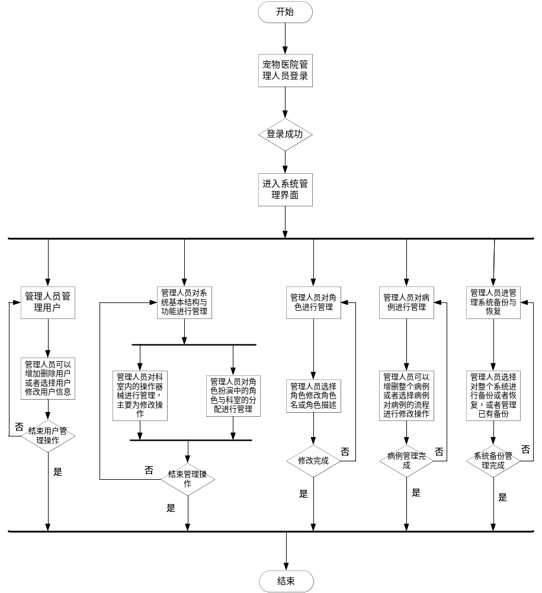

6.3业务说明
后台业务主要是五个平行的管理业务，包括用户管理，系统基本结构与功能管理，角色管理，病例管理，备份与恢复。这五个用例属于平行业务，即宠物医院管理人员选择某一业务进行直到完成某一管理业务操作，并保存到数据库中。或者未完成情况下返回系统上层管理业务，选择其他业务进行相应操作，或者直接退出系统，不对数据库进行操作，完成整个后台管理。

7. 系统中的角色
角色名称 | 职责描述
用户 | 本系统的用户
管理员 | 用户的子类 除了可以实现所有普通用户的职能外，还可以进行后台管理。

8. 系统的功能性需求

8.0 功能性需求分类
后台部分总的用例图如下：主要包括用户管理，基本结构与功能管理，角色管理，病例管理，备份与恢复五个一级用例
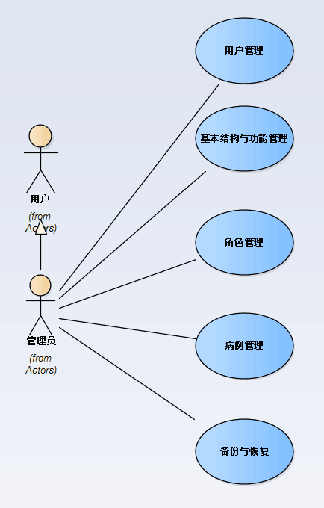

8.1系统管理员登录
用例编号 | UC-4
用例名称 | 系统管理员登录
创建人 | 李树楠
最后修改人 | 李树楠
创建日期 | 2017/2/25
最后修改日期 | 2017/2/25
角色 | 系统管理员
描述 | 系统管理员使用管理员账号登录，方法是输入账号和密码。系统满足这种请求，则进入系统主界面
前置条件 | 系统管理员拥有管理员账号
后置条件 | 登录成功进入系统主界面
主干过程 | 4.0 系统管理员登录  1. 系统管理员在输入账号及密码  2. 系统验证账号存在  3. 系统验证账号与密码匹配  4. 进入系统主界面
异常 | 4.0.E1 输入账号不存在（第2步）  1. 系统提示账号不存在并请求重新输入账号  2. 如果账号存在，则管理员继续进行用例  4.0.E2 输入密码不正确（第3步）  1. 系统提示管理员密码错误并请求重新输入密码  2a. 如果密码正确，则管理员继续进行用例  2b. 如果5次尝试密码均错误，则系统通知管理员，并将此次登录记入日志，并终止用例
包含 | 无
优先级 | 高
使用频率 | 平均每天至少一次
业务规则 | 用户密码需要经过加密后以*或者●显示
特别需求 | 系统管理员可以在登录前任意时刻关闭系统
假设 | 系统管理员已拥有管理员账号
注意和问题 | 系统发布之后最初一周内，预计会相当频繁执行此用例

8.2 用户管理
用例编号 | UC-5
用例名称 | 用户管理之添加用户
创建人 | 李树楠
最后修改人 | 李树楠
创建日期 | 2017/2/25
最后修改日期 | 2017/2/25
角色 | 系统管理员
描述 | 系统管理员在用户管理界面选择添加用户，选择填入用户相关信息，包括用户名，用户密码，用户权限等，完成填写后，系统管理员请求系统保存用户信息。系统保存用户信息后，提示管理员用户已添加并刷新用户界面
前置条件 | 系统管理员已登录
后置条件 | 新用户已添加
主干过程 | 5.0 添加新用户  1. 系统管理员进入用户管理界面  2. 系统管理员选择添加用户  3. 系统请求管理员输入要添加的用户名，用户密码，用户权限信息  4. 系统管理员输入信息  5. 系统管理员请求保存新添加的用户信息  6. 系统保存新用户  7. 系统提示管理员用户已添加并刷新用户界面
异常 | 5.0.E.1 用户信息不完全（第5步）  1. 系统提示管理员用户信息未填写完全，请求继续填写  2a. 系统管理员填写用户信息，用例继续进行  2b. 系统管理员选择返回用户管理界面，系统终止用例  5.0.E.2 用户名已存在（第5步）  1. 系统通知管理员该用户名已存在，请求修改用户名  2a. 系统管理员修改用户名，则管理员继续进行用例  2b. 系统管理员选择返回用户管理界面，则系统终止用例
包含 | 系统管理员登录
优先级 | 高
使用频率 | 系统发布后频率高，后期频率较低
业务规则 | 如管理员未填写密码，则系统为用户设定默认密码01234567
特别需求 | 系统管理员可以在保存用户信息前选择取消添加用户
假设 | 无
注意和问题 | 在招聘季或者是毕业季此用例执行频率较高

用例编号 | UC-6
用例名称 | 用户管理之修改用户
创建人 | 李树楠
最后修改人 | 李树楠
创建日期 | 2017/2/25
最后修改日期 | 2017/2/25
角色 | 系统管理员
描述 | 系统管理员进入用户管理界面，选择要修改的用户，对用户密码，用户权限等相关信息进行修改，修改完成后请求系统保存新的用户信息。系统保存后提示管理员用户信息已修改，并刷新用户信息
前置条件 | 1. 系统管理员已登录  2. 要修改的用户已存在
后置条件 | 系统管理员保存修改后的用户信息
主干过程 | 6.0 修改已有用户信息  1. 系统管理员进入用户管理界面并选择要修改的用户  2. 系统管理员请求修改用户信息  3. 系统提示管理员填写要修改的信息  4. 系统管理员对用户密码，权限等一个或多个用户信息进行修改  5. 系统管理员请求保存修改过后的用户信息  6. 系统保存修改过的用户信息  7. 系统提示管理员用户信息已保存并刷新用户信息
异常 | 6.0.E.1 用户信息未修改（第6步）  1. 系统提示管理员用户信息未做修改，并询问是否修改  2a. 系统管理员选择是，继续修改用户信息，用例继续进行  3a. 系统管理员选择否，返回用户管理界面，用例终止  6.0.E.2 用户信息未填写完全（第6步）  1. 系统提示管理员用户信息未填写完全，请求继续填写  2a. 系统管理员填写要修改的用户信息，用例继续进行  2b. 系统管理员选择返回用户管理界面，系统终止用例
包含 | 系统管理员登录
优先级 | 中
使用频率 | 中
业务规则 | 如系统管理员修改用户密码时未填写用户密码，则系统使用默认密码01234567填写
特别需求 | 系统管理员可以在系统保存修改后的用户信息前取消修改
假设 | 假设要修改的用户已存在
注意和问题 | 1. 用户的用户名不应当被修改  2. 用户的密码不应当被频繁的修改，应保持至少两周以上一次

用例编号 | UC-7
用例名称 | 用户管理之删除用户
创建人 | 李树楠
最后修改人 | 李树楠
创建日期 | 2017/2/25
最后修改日期 | 2017/2/25
角色 | 系统管理员
描述 | 系统管理员进入系统管理页面后，选择要删除的用户，请求系统删除该用户，系统询问管理员是否删除该用户，管理员同意后，系统删除该用户，并刷新用户管理界面
前置条件 | 1. 系统管理员已登录  2. 要删除的用户已经存在
后置条件 | 用户已被管理员删除
主干过程 | 7.0 删除用户  1. 系统管理员进入用户管理界面并选择要删除的用户  2. 系统管理员请求删除用户  3. 系统提示删除信息  4. 系统管理员同意后系统删除用户  5. 系统提示管理员用户已删除并刷新已有用户信息
异常 | 7.0.E.1 用户已被其他管理员删除（第4步）  1. 系统提示管理员用户已被其他管理员删除  2. 用例结束
包含 | 系统管理员登录
优先级 | 中
使用频率 | 较低
业务规则 | 无
特别需求 | 无
假设 | 要删除的用户已存在
注意和问题 | 应当尽量避免多个管理员对同一用户进行删除操作

8.3 基本结构和功能管理
用例编号 | UC-8
用例名称 | 基本结构和功能管理之操作器械修改
创建人 | 李树楠
最后修改人 | 李树楠
创建日期 | 2017/2/26
最后修改日期 | 2017/2/26
角色 | 系统管理员
描述 | 系统管理员进入操作器械管理界面，选择科室以及要修改的操作器械，系统管理员修改所选操作器械的功能说明、操作流程以及演示动画中的一个或者多个操作物信息，管理员修改完成后请求系统保存修改后的信息，系统完成保存后提示管理员修改已完成并刷新当前操作室相关内容
前置条件 | 1. 系统管理员已登录  2. 所修改操作器械已存在
后置条件 | 系统管理员完成操作器械信息修改并保存到数据库中
主干过程 | 8.0 系统管理员修改操作器械信息  1. 系统管理员进入操作器械管理界面  2. 系统管理员选择科室，接着选择所要修改的操作器械  3. 系统管理员请求修改操作器械信息  4. 系统请求管理员填写要修改的信息  5. 系统管理员对操作器械的功能说明，操作流程、演示动画中的一个或多个信息进行修改  6. 系统管理员请求保存已修改的信息  7. 系统保存已修改的信息  8. 系统提示管理员信息已修改并刷新该操作器械信息
异常 | 8.0.E.1 操作器械信息未修改（第7步）  1. 系统提示管理员操作器械信息未做修改，并询问是否修改  2a. 系统管理员选择是，继续修改操作器械信息，用例继续进行  3a. 系统管理员选择否，返回操作器械管理界面，用例终止  8.0.E.2 操作器械必要信息未填写完全（第7步）  1. 系统提示管理员操作器械必要信息未填写完全，请求继续填写  2a. 系统管理员填写要修改的操作器械信息，用例继续进行  2b. 系统管理员选择返回操作器械管理界面，系统终止用例
包含 | 系统管理员登录
优先级 | 中
使用频率 | 较低，更新维护器械后较高
业务规则 | 无
特别需求 | 系统管理员可以在系统保存修改信息前取消修改操作
假设 | 所要修改的操作器械已存在
注意和问题 | 在宠物医院操作器械更新后，会较为频繁的调用此用例

用例编号 | UC-9
用例名称 | 职能学习管理之科室添加
创建人 | 李树楠
最后修改人 | 李树楠
创建日期 | 2017/2/26
最后修改日期 | 2017/2/26
角色 | 系统管理员
描述 | 系统管理员选择进入职能学习管理界面，选择角色，从所有科室中选择要添加的科室，填写科室的文字描述，图片描述以及视频描述，接着请求系统保存添加的科室。系统保存后提示用户该科室已添加到该角色并刷新角色对应的科室
前置条件 | 1. 系统管理员已登录  2. 要添加的科室未被添加到对应的角色
后置条件 | 系统管理员把要添加的科室对应添加到角色里
主干过程 | 9.0 系统管理员给某角色添加新的科室信息  1. 系统管理员进入职能学习管理界面，选择要添加科室的角色  2. 系统管理员请求添加科室，并从系统提供的科室信息中选择要添加的科室  3. 系统提示管理员添加科室的文字描述，图片描述以及视频描述信息  4. 系统管理员填写完毕信息，请求系统保存添加的科室  5. 系统保存添加的科室  6. 系统提示管理员科室已被添加到对应角色并刷新该角色对应科室信息
异常 | 9.0.E.1 科室信息未填写完全（第5步）  1. 系统提示管理员科室信息未填写完全，请求继续填写  2a. 系统管理员填写科室信息，用例继续进行  2b. 系统管理员选择返回职能学习管理界面，系统终止用例
包含 | 系统管理员登录
优先级 | 中
使用频率 | 系统初始发布时较频繁，后期较低
业务规则 | 总的角色与科室都是已经有的，不能被添加
特别需求 | 1. 图片描述不应当超过七张  2. 视频描述不应当超过五个
假设 | 该角色已有科室不包含所需要添加的科室
注意和问题 | 1. 确定角色与对应科室后，应当尽量少的对角色的科室进行添加  2. 添加角色对应科室应当符合宠物医院现实情况

用例编号 | UC-10
用例名称 | 职能学习管理之科室修改
创建人 | 李树楠
最后修改人 | 李树楠
创建日期 | 2017/2/26
最后修改日期 | 2017/2/26
角色 | 系统管理员
描述 | 系统管理员进入职能学习管理界面，选择要修改的科室对应的角色以及要修改的科室，向系统请求修改文字描述，图片描述以及视频描述中的一个或多个信息，修改完成后请求系统保存修改后的信息。系统保存后提示管理员科室信息已修改并刷新科室界面
前置条件 | 1. 系统管理员已登录  2. 要修改的科室在对应的角色内
后置条件 | 科室信息被系统管理员修改
主干过程 | 10.0系统管理员对某角色内的某个科室信息进行修改  1. 系统管理员进入职能学习管理界面选择角色和要修改的科室  3. 系统管理员请求修改科室信息  4. 系统请求管理员填写要修改的信息  5. 系统管理员对科室的文字描述、图片描述、视频描述中的一个或多个信息进行修改  6. 系统管理员请求保存已修改的信息  7. 系统保存已修改的信息  8. 系统提示管理员信息已修改并刷新该科室信息
异常 | 10.0.E.1 科室信息未修改（第7步）  1. 系统提示管理员科室信息未做修改，并询问是否修改  2a. 系统管理员选择是，继续修改科室信息，用例继续进行  3a. 系统管理员选择否，返回职能学习管理界面，用例终止  10.0.E.2 科室必要信息未填写完全（第7步）  1. 系统提示管理员科室必要信息未填写完全，请求继续填写  2a. 系统管理员填写要修改的科室信息，用例继续进行  2b. 系统管理员选择返回职能学习管理界面，系统终止用例
包含 | 系统管理员登录
优先级 | 中
使用频率 | 低
业务规则 | 一个角色对应多个科室，一个科室对应不同角色的信息不同
特别需求 | 系统管理员可以在系统保存前取消修改科室信息操作
假设 | 假设科室信息已存在对应角色已有科室内
注意和问题 | 因不同角色在相同科室内的描述信息不同，因此需注意修改的科室所对应的角色是否正确

用例编号 | UC-11
用例名称 | 职能学习管理之科室删除
创建人 | 李树楠
最后修改人 | 李树楠
创建日期 | 2017/2/26
最后修改日期 | 2017/2/26
角色 | 系统管理员
描述 | 系统管理员进入职能学习管理界面，选择要删除的角色中的科室，向系统提交删除请求，系统删除后，提示管理员该科室已在该角色中删除并刷新科室界面
前置条件 | 1. 系统管理员已登录  2. 该科室在该角色中已存在
后置条件 | 角色中的科室被系统管理员删除
主干过程 | 11.0 系统管理员删除角色对应的某个科室信息  1. 系统管理员进入职能学习管理界面并选择角色及要删除的科室  2. 系统管理员请求删除该科室  3. 系统提示删除信息  4. 系统管理员同意后系统删除该科室  5. 系统提示管理员该科室已删除并刷新已有科室信息
异常 | 7.0.E.1 该科室已被其他管理员删除（第4步）  1. 系统提示管理员科室已被其他管理员删除  2. 用例结束
包含 | 系统管理员登录
优先级 | 中
使用频率 | 低
业务规则 | 无
特别需求 | 无
假设 | 该科室存在于该角色已拥有的科室内
注意和问题 | 1. 应当尽量避免多个管理员对同一科室进行删除操作  2. 应当尽量少的使用删除操作

8.4 角色管理
用例编号 | UC-12
用例名称 | 角色管理之修改角色信息
创建人 | 李树楠
最后修改人 | 李树楠
创建日期 | 2017/2/26
最后修改日期 | 2017/2/26
角色 | 系统管理员
描述 | 系统管理员进入角色管理主界面，选择要修改的角色，对角色名，角色文字描述中的一种或者多种信息进行修改，系统管理员修改完角色信息请求系统保存信息。系统保存后提示管理员角色信息已修改并刷新角色信息
前置条件 | 1. 系统管理员已登录  2. 要修改的角色已存在
后置条件 | 角色信息被系统管理员修改
主干过程 | 12.0 系统管理员修改角色信息  1. 系统管理员进入角色管理界面并选择要修改的角色  2. 系统管理员请求修改角色信息  3. 系统管理员对角色的角色名或角色描述的一种或多种信息进行修改  4. 系统管理员请求系统保存修改后的角色信息  5. 系统保存修改后的角色信息  6. 系统提示管理员角色信息已修改并刷新角色界面
异常 | 12.0.E.1 角色信息未修改（第5步）  1. 系统提示管理员角色信息未做修改，并询问是否修改  2a. 系统管理员选择是，继续修改角色信息，用例继续进行  3a. 系统管理员选择否，返回角色管理界面，用例终止  12.0.E.2 角色必要信息未填写完全（第5步）  1. 系统提示管理员角色必要信息未填写完全，请求继续填写  2a. 系统管理员填写要修改的角色信息，用例继续进行  2b. 系统管理员选择返回角色管理界面，系统终止用例
包含 | 系统管理员登录
优先级 | 中
使用频率 | 低
业务规则 | 角色名不可以被修改
特别需求 | 角色信息在被系统保存前，管理员可以随时取消修改
假设 | 假设要修改的角色已存在
注意和问题 | 1. 角色信息不应当被频繁的修改  2. 角色信息修改后应当通知所有用户

8.5 病例管理
用例编号 | UC-13
用例名称 | 病例管理之病例检索
创建人 | 李树楠
最后修改人 | 李树楠
创建日期 | 2017/2/27
最后修改日期 | 2017/2/27
角色 | 系统管理员
描述 | 系统管理员进入病例管理界面，输入要搜索的关键字，向系统请求搜索，系统搜索完毕后刷新病例信息界面
前置条件 | 系统管理员已登录
后置条件 | 病例信息显示要搜索的病例信息
主干过程 | 13.0系统管理员检索病例  1. 系统管理员进入病例管理界面  2. 系统管理员输入要搜索的关键字  3. 系统管理员发出搜索请求  4. 系统根据关键字进行搜索  5. 搜索完成后刷新病例信息界面
异常 | 13.0.E.1 搜索关键字过长（第2步）  1. 系统提示搜索关键字过长，将搜索不到病例并请求管理员修改关键字  2a. 系统管理员修改关键字重新搜索，用例继续进行  2b. 系统管理员清除搜索内容，用例终止
包含 | 系统登录
优先级 | 中
使用频率 | 高
业务规则 | 1. 系统根据病例名称搜索  2. 关键字为空时显示所有病例
特别需求 | 无
假设 | 无
注意和问题 | 应当尽量避免输入无效的关键字进行搜索

用例编号 | UC-14
用例名称 | 病例管理之病例添加
创建人 | 李树楠
最后修改人 | 李树楠
创建日期 | 2017/2/27
最后修改日期 | 2017/2/27
角色 | 系统管理员
描述 | 系统管理选进入病例管理界面，并向系统请求添加新的病例，系统请求管理员填写要添加的病例信息，管理员完成添加后请求系统保存信息，系统保存完毕后提示管理员病例已添加并刷新病例信息界面
前置条件 | 系统管理员已登录
后置条件 | 新的病例信息被系统管理员添加
主干过程 | 14.0 系统管理员添加新病例  1. 系统管理员进入病例管理界面，向系统请求添加病例  2. 系统提示用户输入病例信息，包括病例描述、接诊描述、病例检查、诊断结果、治疗方案这五个的文字描述、图片已经视频的一种或多种信息  3. 系统管理员填写完成后向系统请求添加操作  4. 系统进行添加操作  5. 系统完成添加操作后提示管理员病例已添加并刷新病例信息界面
异常 | 14.0.E.1 病例信息未填写完全（第4步）  1. 系统提示管理员病例信息未填写完全，请求继续填写  2a. 系统管理员填写病例信息，用例继续进行  2b. 系统管理员选择返回病例管理界面，系统终止用例
包含 | 系统登录
优先级 | 中
使用频率 | 中
业务规则 | 病例名称从已有病例中选择
特别需求 | 1. 系统管理员可以在添加完成前任意时刻取消添加操作  2. 图片和视频上传需要一定的网络带宽需求
假设 | 无
注意和问题 | 无

用例编号 | UC-15
用例名称 | 病例管理之病例修改
创建人 | 李树楠
最后修改人 | 李树楠
创建日期 | 2017/2/27
最后修改日期 | 2017/2/27
角色 | 系统管理员
描述 | 系统管理员进入病例管理页面直接选择要修改的用例或者搜索要修改的用例名称并进行病例修改，系统管理员修改完成后请求系统保存，系统完成保存后提示管理员病例信息已修改并刷新病例界面
前置条件 | 1. 系统管理员已登录  2. 要修改的病例信息存在
后置条件 | 系统管理员完成病例信息的修改操作
主干过程 | 15.0 系统管理员修改病例信息  1. 系统管理员进入病例管理界面  2. 系统管理员通过搜索选择病例或者直接选择病例  3. 系统管理员请求修改病例  4. 系统显示病例信息并请求系统管理员进行修改  5. 系统管理员完成修改后请求系统保存修改后的信息  6. 系统保存修改后的信息  7. 系统保存完成后提示管理员病例已修改并刷新病例界面
异常 | 12.0.E.1 病例信息未修改（第6步）  1. 系统提示管理员病例信息未做修改，并询问是否修改  2a. 系统管理员选择是，继续修改病例信息，用例继续进行  3a. 系统管理员选择否，返回病例管理界面，用例终止  12.0.E.2 病例必要信息未填写完全（第6步）  1. 系统提示管理员病例必要信息未填写完全，请求继续填写  2a. 系统管理员填写要修改的病例信息，用例继续进行  2b. 系统管理员选择返回病例管理界面，系统终止用例
包含 | 系统管理员登录，病例管理之病例搜索
优先级 | 中
使用频率 | 低
业务规则 | 1. 病例名称不可以被修改  2. 病例只能单条逐个修改
特别需求 | 1. 系统管理员可以在系统修改病例前任意时刻取消操作  2. 图片和视频上传应当有一定的网络带宽要求
假设 | 要修改的病例已存在
注意和问题 | 应当避免要修改的病例被其他管理员删除

用例编号 | UC-16
用例名称 | 病例管理之病例删除
创建人 | 李树楠
最后修改人 | 李树楠
创建日期 | 2017/2/27
最后修改日期 | 2017/2/27
角色 | 系统管理员
描述 | 系统管理员进入病例管理界面，直接或者通过搜索选择要删除的一个或多个病例，并向系统请求删除操作，系统完成删除操作后提示管理员病例已删除并刷新病例界面
前置条件 | 1. 系统管理员已登录  2. 要删除的病例存在
后置条件 | 病例被系统管理员删除
主干过程 | 16.0 系统管理员删除单个病例  1. 系统管理员进入病例管理界面  2. 系统管理员直接选择或搜索选择病例  3. 系统管理员选择一个病例  4. 系统管理员请求删除操作  5. 系统删除病例同时通知管理员病例已删除并刷新病例管理界面
分支过程 | 16.1 系统管理员删除多个病例（第2步之后分支出来）  1. 系统管理员选择多个病例  2. 返回到第4步
异常 | 16.0.E.1 一个病例已被管理员删除（第5步）  1. 系统提示管理员病例已被其他管理员删除  2. 用例终止  16.1.E.1 一个或多个病例已被管理员删除（第5步）  1. 系统提示管理员一个或多个病例已被其他管理员删除  2. 系统删除其他未被其他管理员删除的病例  3. 用例继续进行
包含 | 1. 系统管理员登录  2. 病例管理之病例搜索
优先级 | 高
使用频率 | 低
业务规则 | 1. 可以同时删除一个或多个病例  2. 未选择病例时不可删除
特别需求 | 系统管理员可以在系统删除之前取消删除操作
假设 | 要删除的用例存在
注意和问题 | 应当避免多个管理员同时进行删除操作

8.6 备份与恢复管理
用例编号 | UC-17
用例名称 | 系统备份
创建人 | 李树楠
最后修改人 | 李树楠
创建日期 | 2017/2/27
最后修改日期 | 2017/2/27
角色 | 系统管理员
描述 | 系统管理员进入系统备份与恢复界面，请求备份操作，系统进行备份操作，备份完成后，系统提示管理员备份完成
前置条件 | 系统管理员已登录
后置条件 | 系统完成备份
主干过程 | 17.0 系统管理员对系统进行备份操作  1. 系统管理员进入系统备份与恢复界面  2. 系统管理员向系统发出备份请求  3. 系统进行备份操作  4. 系统提示管理员备份完成
异常 | 无
包含 | 系统管理员登录
优先级 | 高
使用频率 | 低
业务规则 | 系统备份时对所以的数据进行备份，包括图片，视频等
特别需求 | 备份操作不可逆
假设 | 无
注意和问题 | 1. 系统进行备份时应当避免其他管理员对系统进行操作  2. 系统备份时应当避免网络或者电源中断等非正常情况发生

用例编号 | UC-18
用例名称 | 系统恢复
创建人 | 李树楠
最后修改人 | 李树楠
创建日期 | 2017/2/27
最后修改日期 | 2017/2/27
角色 | 系统管理员
描述 | 系统管理员进入备份与恢复界面，请求恢复操作，并选择要恢复的备份记录，接着请求系统进行恢复，系统恢复后提示管理员重新登录
前置条件 | 1. 系统管理员已登录  2. 系统备份信息存在
后置条件 | 系统恢复到某个备份时间段
主干过程 | 18.0 系统管理员使用备份信息恢复系统  1. 系统管理员进入备份与恢复界面  2. 系统管理员选择已有备份信息中的一个  3. 系统管理员请求恢复操作  4. 系统进行恢复  5. 系统恢复完成后提示管理员重新登录
异常 | 无
包含 | 系统管理员登录
优先级 | 高
使用频率 | 低
业务规则 | 系统只能选择一个备份信息进行恢复
特别需求 | 恢复不可逆
假设 | 存在一个或是多个备份信息
注意和问题 | 1. 应当尽量避免多个管理员同时进行恢复操作  2. 系统在恢复时应当提示其他管理员及用户系统正处于恢复状态，在恢复完成后重新登录

用例编号 | UC-19
用例名称 | 备份信息管理之删除
创建人 | 李树楠
最后修改人 | 李树楠
创建日期 | 2017/2/27
最后修改日期 | 2017/2/27
角色 | 系统管理员
描述 | 系统管理员进入备份管理界面，系统管理员选择一个或多个备份信息请求系统进行删除操作，系统完成删除操作，同时提示管理员删除已完成
前置条件 | 1. 系统管理员已登录  2. 要删除的备份信息存在
后置条件 | 备份信息已被删除
主干过程 | 19.0 系统管理员删除已有备份  1. 系统管理员进入备份管理界面  2. 系统管理员选择一个或多个备份信息  3. 系统管理员请求删除操作  4. 系统进行删除操作  5. 系统提示管理员所选备份已被删除
异常 | 19.0.E.1 备份信息已被其他管理员删除  1. 系统提示管理员备份信息已被其他管理员删除  2. 系统继续删除未被删除的备份
包含 | 系统管理员登录
优先级 | 高
使用频率 | 中
业务规则 | 备份信息只能由系统管理员删除
特别需求 | 无
假设 | 要删除的备份信息存在
注意和问题 | 1. 应当尽量避免多个管理员同时进行删除操作  2. 删除时应当避免恢复操作

9. 产品的非功能性需求

9.1 用户界面需求
需求名称 | 详细要求
病例学习中有情景模拟 | 病例学习中界面要求模拟真实兽医接诊场景，有时间先后顺序。使使用者获得一种身临其境的感受。
病例管理中的上传功能需要支持多文件上传 | 视频和图片支持多文件。图片要求能程序自动改名。

9.2 软硬件环境需求
需求名称 | 详细要求
Brackets | Brackets 1.8版本 用于前端界面开发
3台计算机 | Windows7以上软件开发环境
Visual Studio | 要求2013及以上版本
Microsoft Office | 要求2013 以上版本
MySQL | 要求5.5及以上版本

9.3 产品质量需求（可选）
主要质量属性 | 详细要求
正确性 | 要求客户需求文档中的主业务流程全部覆盖
健壮性 | 要求代码不易崩溃
可靠性 | 要求软件正确无误地满足需求
性能，效率 | 要求软件操作响应时延小于1秒
易用性 | 要求软件使用简单，容易上手
清晰性 | 要求功能清晰
安全性 | 要求用户密码安全
可扩展性 | 要求软件具备增加功能的能力
兼容性 | 要求软件兼容主流浏览器 例如IE Chrome
可移植性 | 要求软件可以在不同的设备上运行
主要质量属性 | 详细要求

9.n 其它需求
待完善

10.外部接口

11.关键词汇
词汇名称 | 词汇解释
Brackets | 一种流行的前端开发工具

附录A：需求确认

需求确认
本《需求规格说明书》建立在双方对需求的共同理解基础之上，我同意后续的开发工作根据该《需求规格说明书》开展。如果需求发生变化，我们将按照“需求变更控制规程”执行。我明白需求的变更将导致双方重新协商成本、资源和进度等。
客户（老师）承诺 | 签字，日期
项目经理承诺 | 签字，日期

